Задача

Два активно-индуктивных и один активно-емкостный потребители включены в трехфазную цепь по схеме «звездой» см. рис.1

Определить линейные (фазные) токи Ia , Ib, Ic. Для фазы A найдите величины активной Pa, реактивной Qa и полной Sa мощностей.

Построить в масштабе векторную диаграмму **напряжений** и **токов.** Величину току в нейтральном проводе In определить по векторной диаграмме **геометрическим** (векторным) сложением фазных токов.

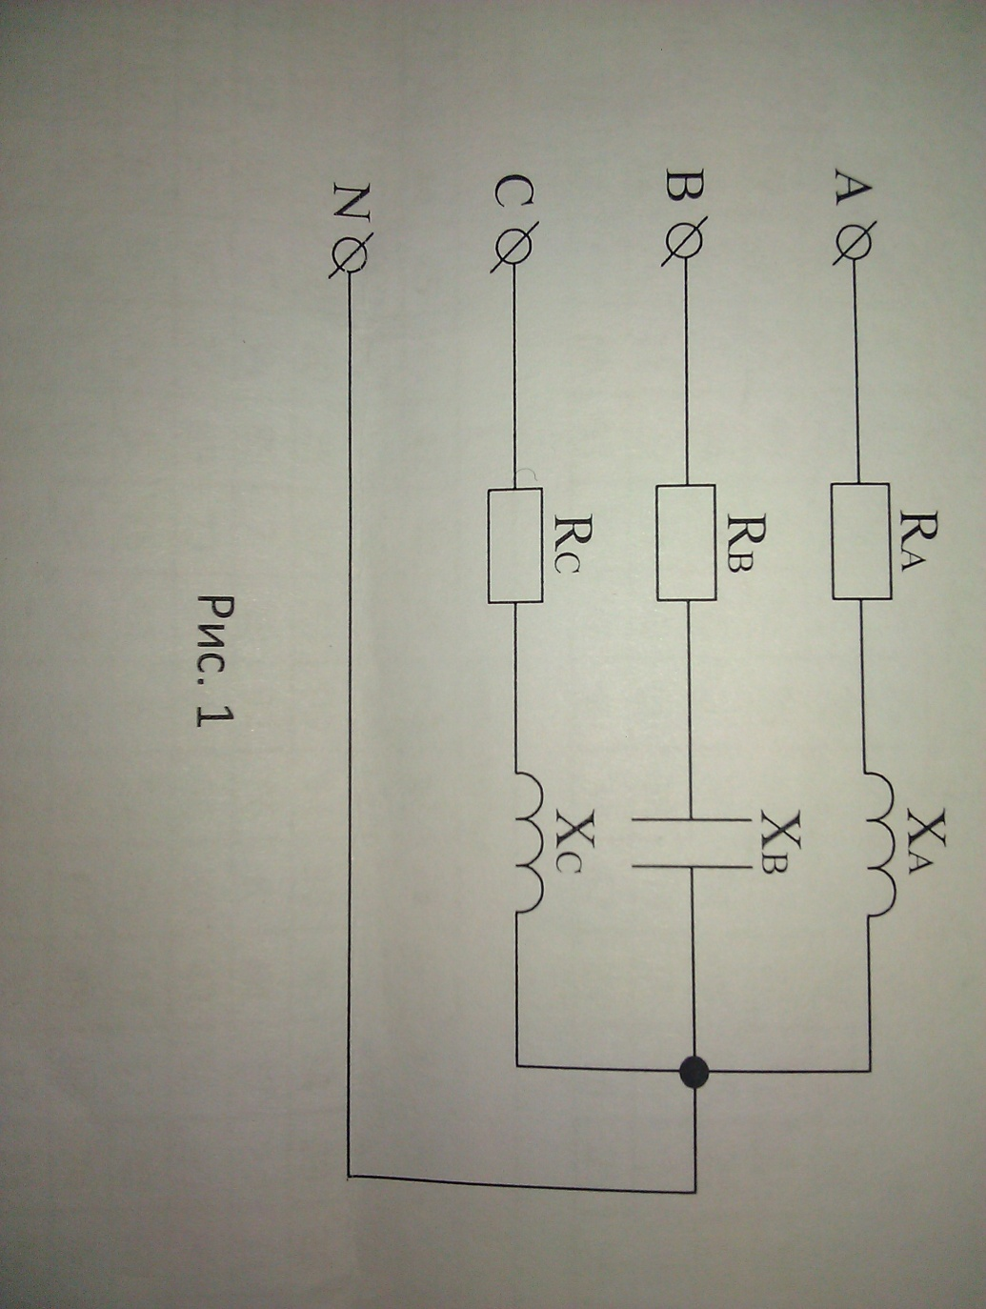

U =127 Вольт ; Ra=98 Ом ; Xa=59 Ом ; Rb = 43 Ом ; Xb = 98 Ом ; Rc = 92 Ом ; Xc = 63 Ом